1向指定的目标射3枪，用A,B,C分别表示“第一、第二、第三枪击中目标”，试用A、B、C表示“只击中一枪” 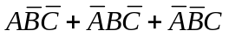
2 同时投掷两枚均匀的骰子，则随机事件“点数之和小于3”的概率为 1/36
3 在一批由7件正品，3件次品组成的产品中，不放回地连续抽取两件产品，则第二件才取次品的概率为 7/30
4 3个人独立地破译一个密码，他们能译出的概率分别为0.4, 0.5, 0.7，则事件“密码被译出”概率为 0.91
- 设袋中共有10个球，其中7个红球，3个黑球。甲乙两人按照甲先、乙后的顺序，分别从袋中不放回地任取1球，则乙取得红球的概率为 7/10
- 在区间（0，1）上任取两个数，则“取到的两数之差的绝对值大于0.2”的概率为 0.96
- 已知事件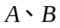满足：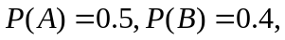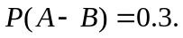则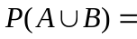 0.7
- 若每次射击命中的概率为0.7，则射击5枪至少命中2枪的概率为 0.96922
- 设随机变量的分布律为：
X | 1 2 4
 | 1/4 1-2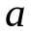

则常数 = 1/4
10 若随机变量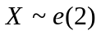 ，则 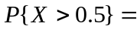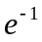
11 设随机变量X的分布律为
X | -1 0 1 2
 | 0.4 0.1 0.1 0.4

则Y=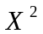-1的分布律为
Y | -1 0 3
 | 0.1 0.5 0.4

12设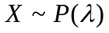,且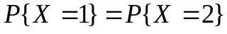,则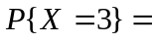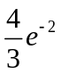
13随机变量X的所有可能取值为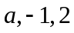, 且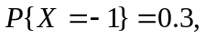 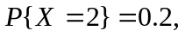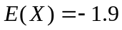,则 -4
14 若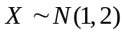，则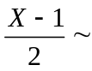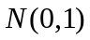 (请写明具体的分布)
15 设X的分布律为 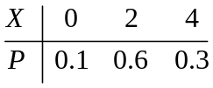 ,则
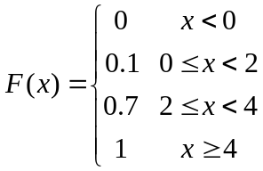

16设某公共汽车站从早上7:00开始每15分钟到站一辆汽车，即
7:00,7:15,7:30,7:45等时刻有汽车到达此站。若一个乘客到
达该站的时刻服从7:00到7:30之间的均匀分布，则“他等待
时间不超过5分钟”的概率为 1/3

17设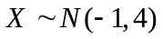，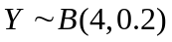,则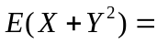 0.28

18 设X表示掷一颗均匀的骰子的点数，则E(X)= 7/2
Y X | 0 2 3
-1  1 | 1/8 1/4 0  1/8 0 1/2

19已知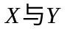的联合分布律如下图

则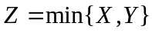的分布律为
Z | -1 0 1
P | 3/8 1/8 1/2

20 假设随机变量独立,且其分布律分别如下，
X | -1 1
P | 0.8 0.2
Y | 0 1
P | 0.6 0.4

Y X | -1 1
0  1 | 0.48 0.12  0.32 0.08
则(X,Y) 的分布律为

二 设一袋子中装有3个红球、2个黑球、3个白球，现从袋中随机不 放回地抽出3个，以表示取到的黑球数，表示取到的红球数。求（1）的联合分布律； （2）的边缘分布律；
(3) 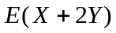；（4）判断的独立性。（每小题5分，共20分）

三、 若随机变量X的概率密度为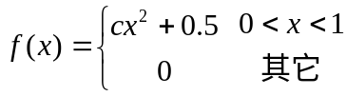，求
(1) 的值； (2) 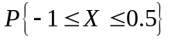；
（3）分布函数； （4）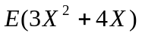（每小题5分，共20分）

